麻烦请修改：

第一
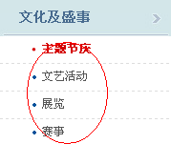
把这几个栏目下的“回顾”都不要了，把标题中的“预告”字眼改为与此相对应的“栏目”，例如下图。顺便把“文艺活动”改为“文体活动”
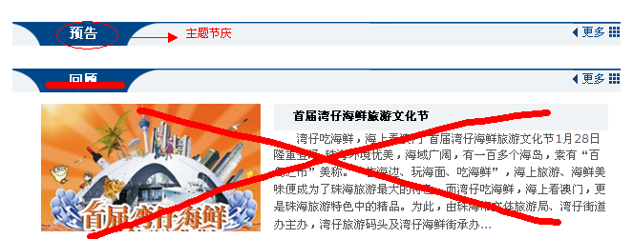

后台是这样：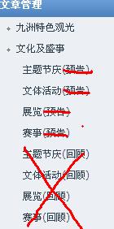

第二：把首页“九洲发展有限公司”那个链接，直接链接到“前往九洲旅游集团”的“上市公司”里有关它的介绍。
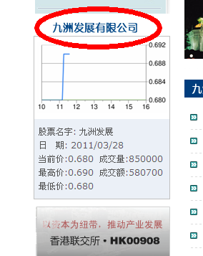

链接到
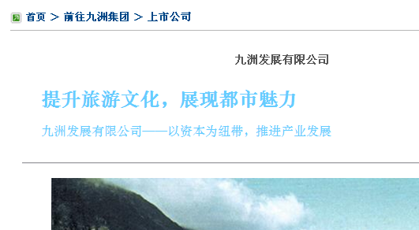
http://jiuzhouly.h223.000pc.net/Default.aspx/Details/58?articleid=180

第三：
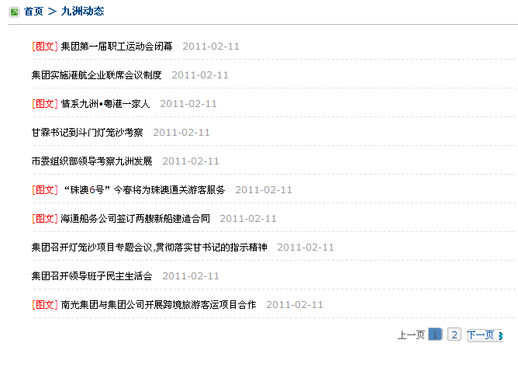
进入“九洲动态”这里的排序，请按时间先后排序，请与首页保持一致。

第四：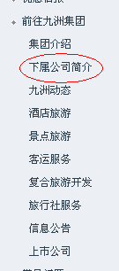
根据我的主管意见，再次修改——请在“前往九洲集团”的子栏目中增添多一个，省麻烦的话或者把“下属公司简介”改为“综合业务”，排在“旅游开发.旅行社”后面。
然后，之前让你改过的“旅游开发.旅行社”的前台名称再改成“旅游服务”（跟之前添加那个“上市公司”是一样的啦）

第五：请在这里添加一行字“九洲港客运票务网点”（之前提过的，还没有改）
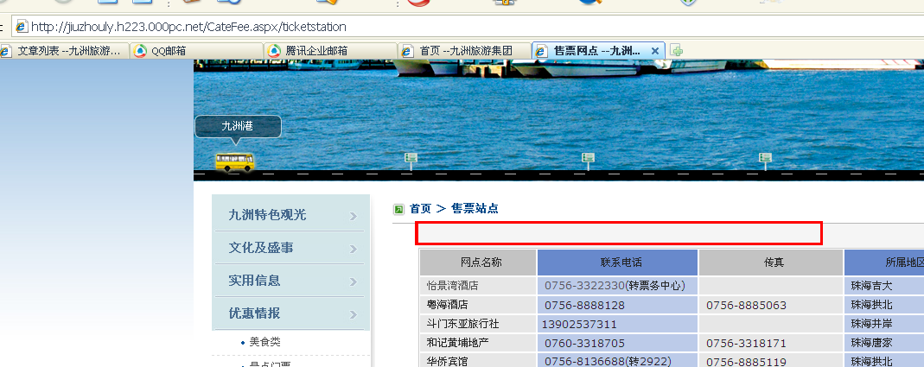
第六：
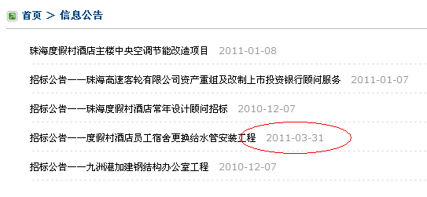
这是我刚发上去的公告，但是排序又出现错误，请按时间最新从上至下排列，借此机会请一同检查其他信息的排序的情况，一律按照从新到旧，从上往下排。

第七：
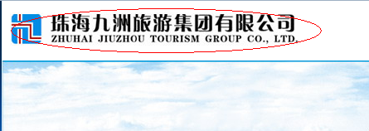
请在首页的这个公司名称上加一个链接，无论浏览到任何页面，一点它就回到首页。

